爱国卫生监督实训基地
（模拟现场执法室）建设采购项目

询价文件

南通市卫生监督所
二○二四十月

第一部分 询价公告
项目概况
爱国卫生监督实训基地（模拟现场执法室）建设采购项目的潜在供应商应在南通市卫生健康委员会网站获取采购文件，并于2024年11月 1日15点00分（北京时间）前提交响应文件。

一、项目基本情况
项目名称：爱国卫生监督实训基地（模拟现场执法室）建设采购项目。
最高限价：3.3万元，投标报价超过最高限价的视为无效报价。
项目需求：详见采购文件第二部分。
合同履行期限：自合同签订之日起25日内。
本项目不接受联合体。
二、申请人的资格要求：
1.满足基本要求：具有独立承担民事责任的能力；具有良好的商业信誉和健全的财务会计制度；具有履行合同所必需的设备和专业技术能力；有依法缴纳税收和社会保障资金的良好记录；参加本次采购活动前三年内，在经营活动中没有重大违法记录；
2.供应商其它要求：
（1）法人或者其他组织的营业执照等证明文件，自然人的身份证明；
（2）未被“信用中国”网站列入失信被执行人、重大税收违法案件当事人名单、采购严重失信行为记录名单；
（3）法定代表人参加投标的，必须提供法定代表人身份证明及法定代表人本人身份证复印件；非法定代表人参加投标的，必须提供法定代表人签名或盖章的授权委托书、法定代表人和被授权人两人的身份证复印件。
三、获取采购文件
时间：2024年10月29日至2024年10月31日
地点：南通市卫生健康委员会网站；
方式：自行下载采购文件。
四、响应文件提交
截止时间：2024年11月1日15点00分（北京时间）
地点：南通市卫生监督所二楼会议室（南通市跃龙南路128号）如有变动另行通知。
五、开启
时间：2024年11月1日15点00分（北京时间）
地点：南通市卫生监督所二楼会议室（南通市跃龙南路128号）如有变动另行通知。
六、公告期限
自本公告发布之日起3个工作日。
七、其他补充事宜
对项目需求部分的询问、质疑请向采购人提出，由采购人负责答复。
八、凡对本次采购提出询问，请按以下方式联系。
供应商应依照规定提交各类声明函、承诺函，不再同时提供原件备查或提供有关部门出具的相关证明文件。但成交供应商应做好提交声明函、承诺函、认证、业绩等相应原件的核查准备；核查后发现虚假或违背承诺的，依照相关法律法规规定处理。
九、联系方式
1.采购人信息
名称：南通市卫生监督所
地址：南通市崇川区跃龙南路128号
联系人：曹女士
联系方式：13646245790

第二部分 项目需求
采购人南通市卫生监督所对爱国卫生监督实训基地（模拟现场执法室）建设采购项目进行采购招标。投标供应商需仔细研读采购文件，以充分了解采购人采购需要，作出合理的响应。具体内容如下：
一、项目概况
1.项目名称：爱国卫生监督实训基地（模拟现场执法室）建设采购项目。
2.要求：四类控烟执法模拟场景，依据医疗机构真实场景模拟，场景以喷绘加立体素材表达。四周合适部位做医疗机构控烟法规及相关要求知识宣传栏。
3.交货地点：南通市卫生监督所办公楼五楼圆厅。
二、项目需求
（一）基础规划：直径10米左右圆形，从中部十字分隔4块区域，分隔高度2米到2.2米左右（兼顾采光照明和模拟执法时互不干扰）。
（二）实现模拟场景
1.医院安全通道楼梯区域；
2.病房走廊对外窗口区域；
3.医院值班室；
4.妇幼保健院或儿童医院室外休息区域。
三、模拟执法室布置和材料等要求
序号 | 项目名称 | 尺寸 | 备注
1 | 框架结构 | 10m直径圆，分隔高度2.2m | 钢结构+木结构
2 | 框架结构基层板 | 5*2.2*8+0.2*2.2*4+0.2*10*2 | 纸面石膏板
3 | 基层板批粉刷 |  | 室内环保乳胶漆
4 | 地面布置 | 3.14*25 | 绿植、隔离栏、地贴
5 | 模拟场景布置一项 | 10*2.2*4块 | 图文结合、立体呈现
6 | 灯光设置一项 |  | LED灯光控制

四、布局图

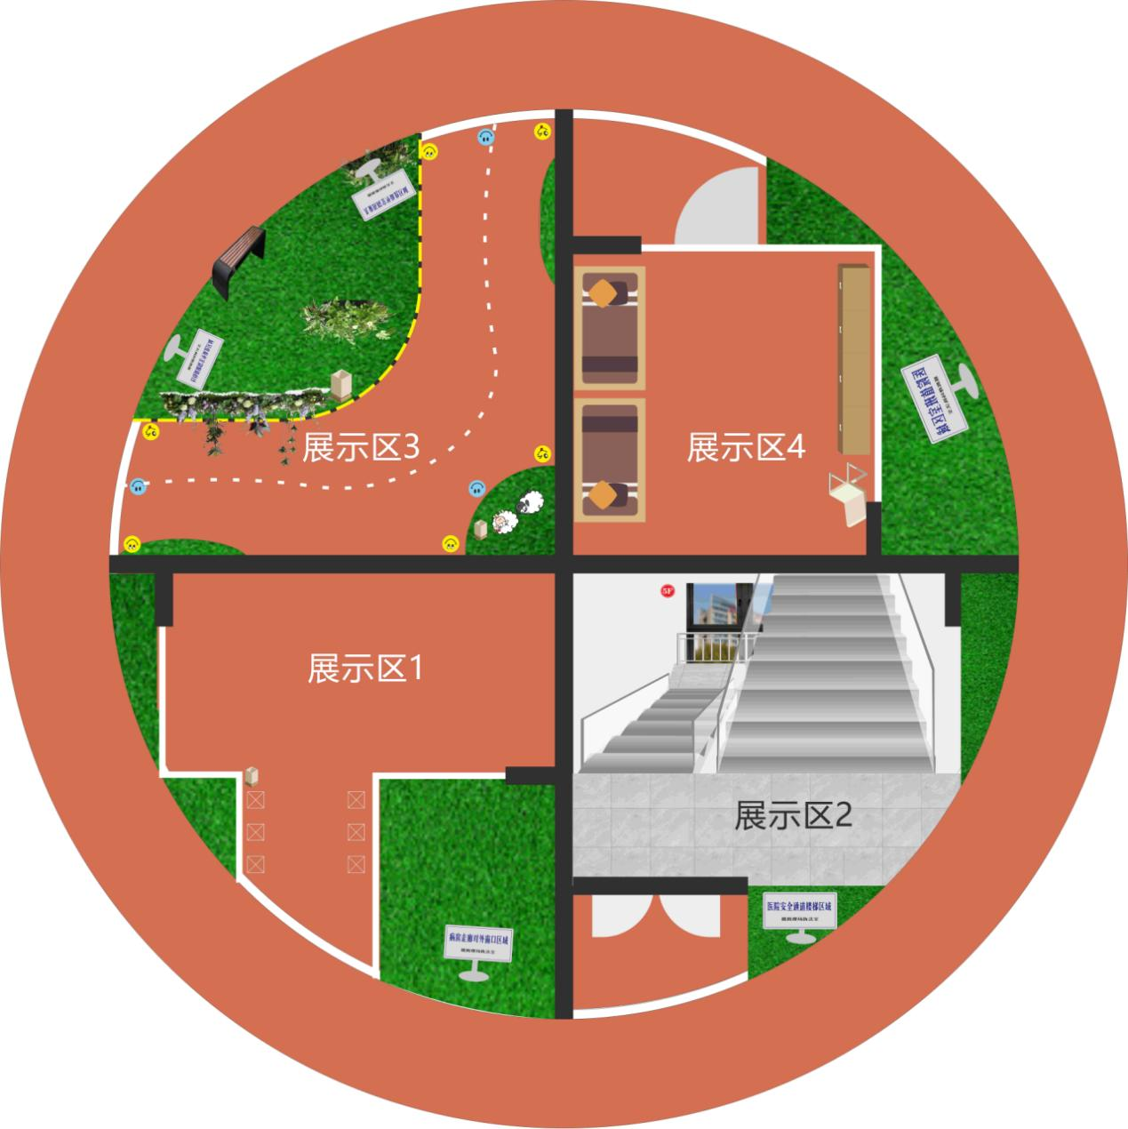

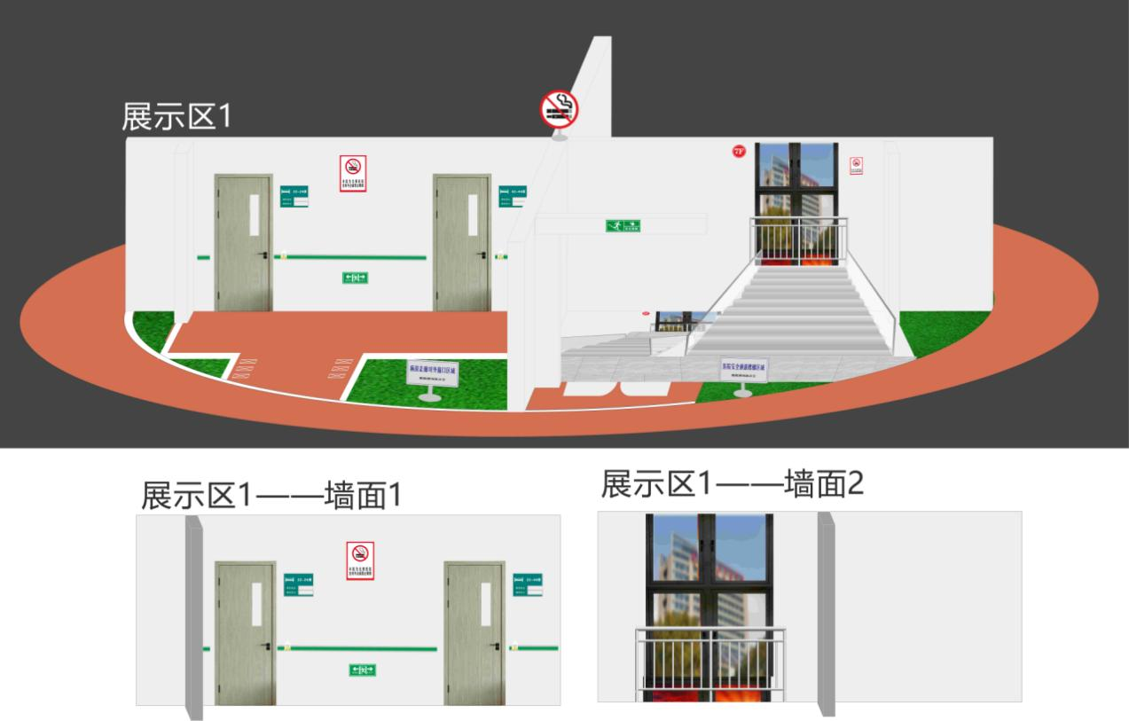

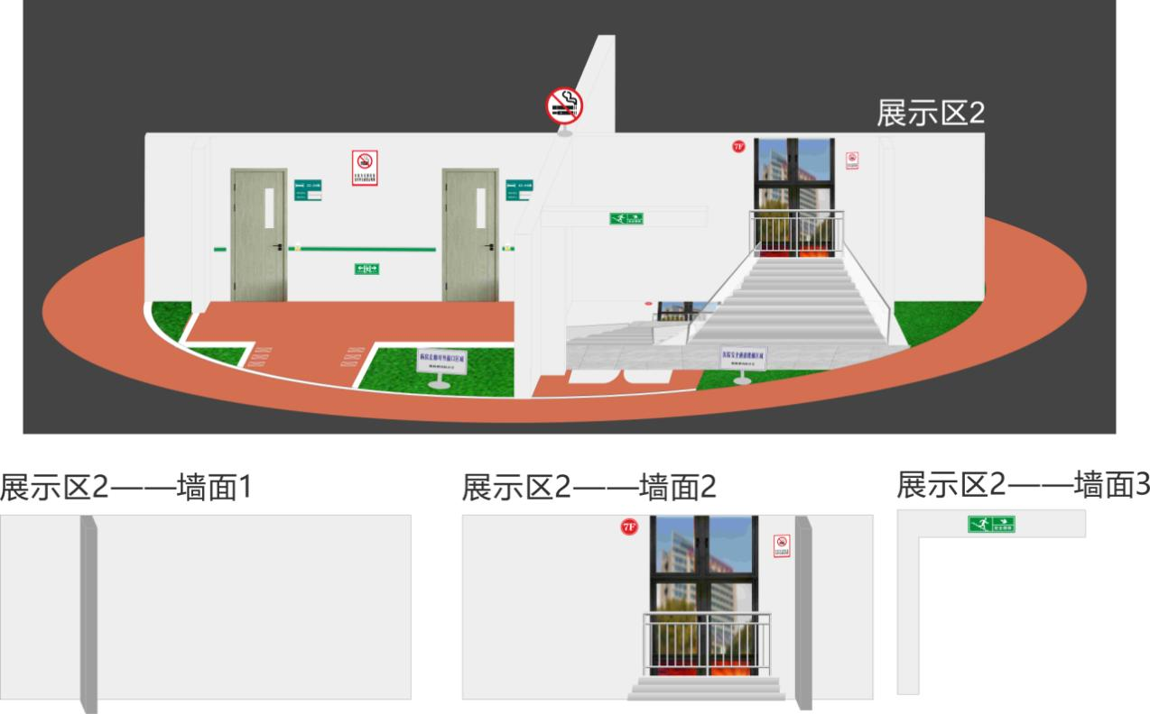

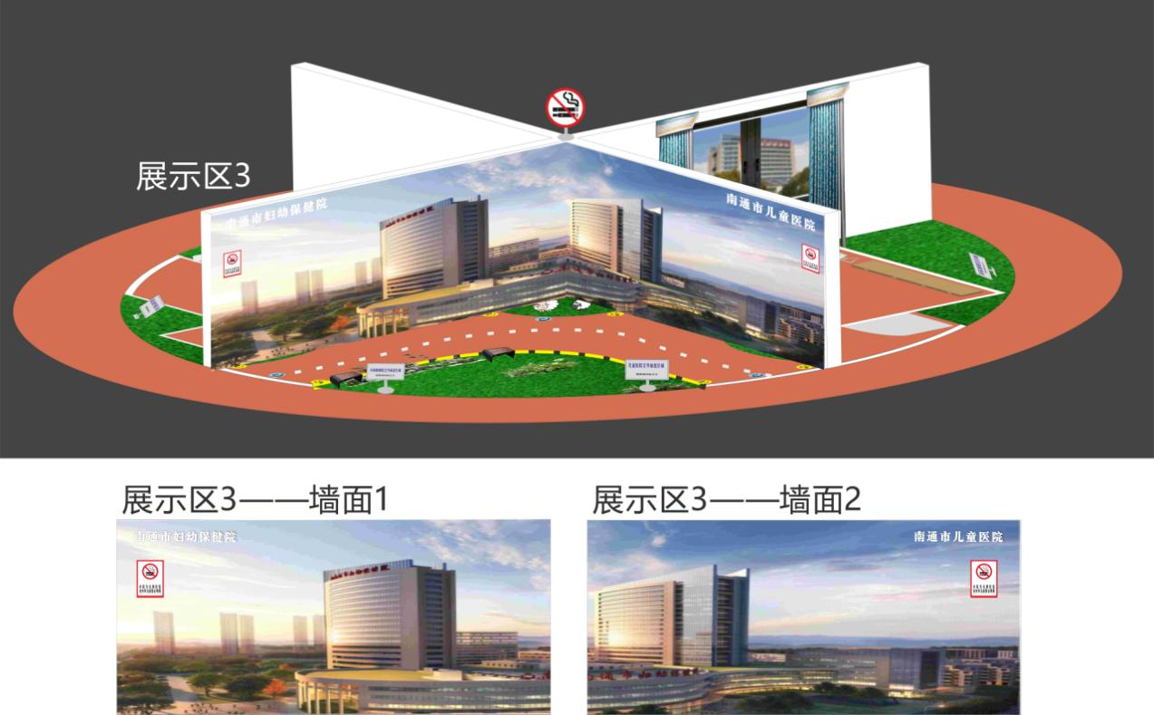

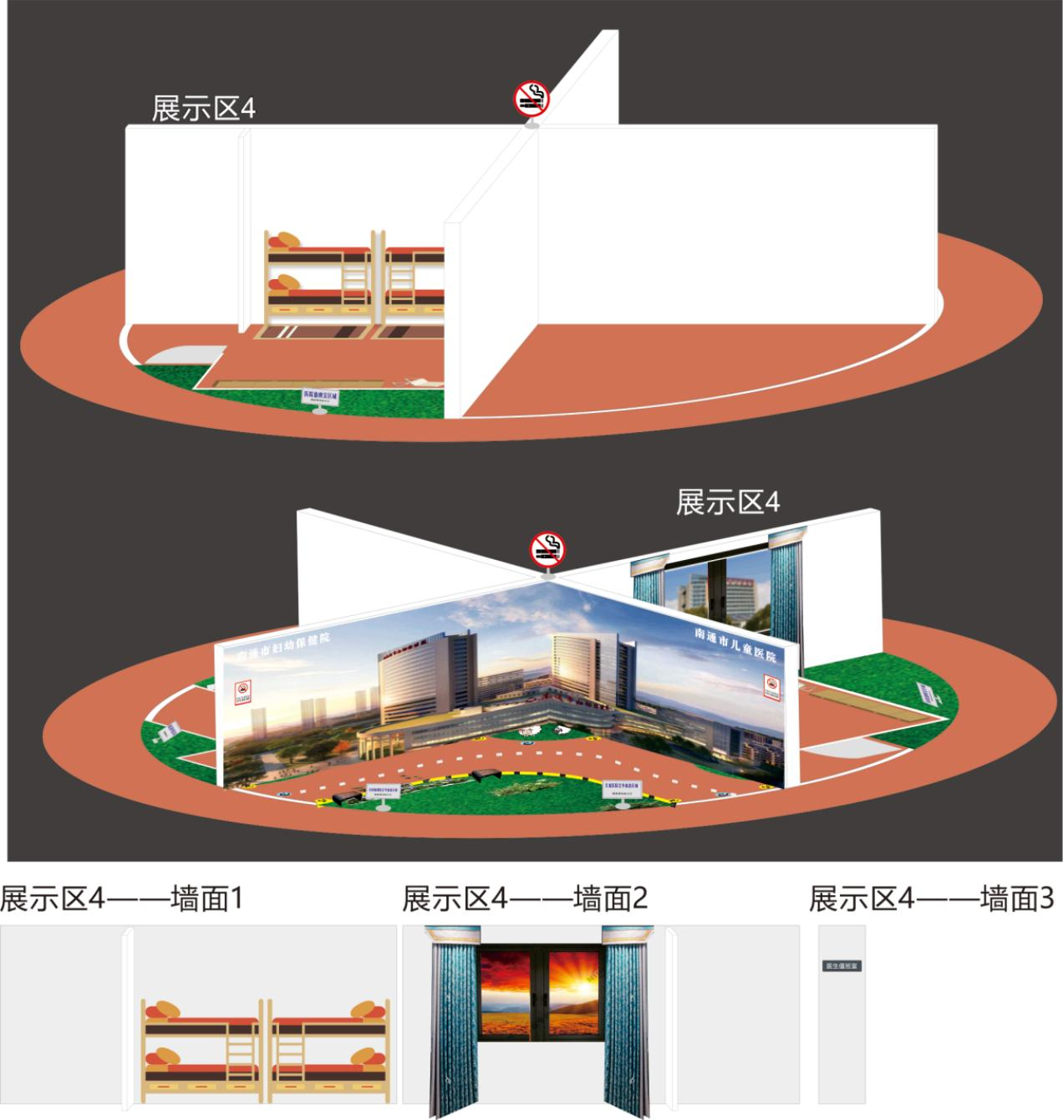

五、付款方式
成交人按期交货，经验收合格后，提供合法的完税发票（增值税普通发票），采购人收到后在15日内支付95%合同全款，余5%为合同尾款，待一年期满无任何质量遗留问题时支付结清。
注：本项目包含设计费3000元整，中标人中标后需支付给设计单位。
六、询价响应文件的编写及装订
（一）询价响应文件应包括下列内容：
A、资格审查文件
（1）提供营业执照复印件加盖公章；
（2）法定代表人参加投标的，必须提供法定代表人身份证明及法定代表人本人身份证复印件；非法定代表人参加投标的，必须提供法定代表人签名或盖章的授权委托书、法定代表人和被授权人两人的身份证复印件；
（3）提供未被“信用中国”网站列入失信被执行人、重大税收违法案件当事人名单、采购严重失信行为记录名单声明函（格式参见附件）。
B、商务报价响应文件
响应报价应包括询价文件所确定的该项目的全部内容，包括响应及完成委托工作所需的一切费用，包含所有的设备费、相关辅助材料费、人工、税费、售后服务、为完成本项目所必须的其他辅助工作的相关费用等所有费用，即项目履行到项目执行结束的过程中所发生的一切费用及询价文件要求的所有费用。
1.报价总表。
特别提醒：响应文件所须提供的材料（须加盖投标供应商公章）按询价文件要求装订，密封，递交。
（二）询价响应文件的编制及装订
1.纸质询价响应文件由：①资格审查文件、②商务报价响应文件共两部分组成。
2.供应商按询价文件要求编写响应文件，并牢固装订成册。询价响应文件均需采用A4纸（图纸等除外）装订成册。询价响应文件不得行间插字、涂改、增删，如修改错漏处，须经询价响应文件签署人签字并加盖公章。
3.纸质询价响应文件的 “资格审查文件”、 “商务报价响应文件”各自装订成册。特别提示：“商务报价响应文件”必须单独装订和封装，不得出现在“资格审查文件”中。
密封完好标准以是否泄露响应文件内容为主要判断依据。
（三）询价响应文件的份数、签署
1.供应商应准备 贰 份完整的询价响应文件，其中正本 壹 份，副本 壹 份，并标明“正本”或“副本”字样，若有差异，概以“正本”为准。
2.询价响应文件分两册密封。第一册为“资格审查文件”，第二册为“商务报价响应文件”，响应文件的第一册、第二册应分别密封，并在封袋上标明“第一册 资格审查文件”、 “第二册 商务报价响应文件”以及项目名称。
纸质响应文件（资格审查文件、商务报价响应文件），份数：正本1份，副本1份，封面明确标注投标供应商全称、项目名称、日期、“正本”字样等关键信息并加盖公章。
供应商可将询价响应文件正副本统一密封或分别密封，如正本和副本分别密封的，应在封袋上标明正、副本字样。
3.询价响应文件正本须按询价文件要求由法定代表人或被授权人签字或盖章并加盖单位印章。副本可复印，但须加盖单位印章。
凡是响应文件中涉及投标供应商资信认证、人员证书、业绩荣誉等复印件，和要求法定代表人或授权委托人签字，和以供应商名称落款并注明需要盖章的，均需相应盖章（鲜章）或签字。否则视为未按照采购文件要求盖章或签字。
4.询价响应文件正本须按询价文件要求由法定代表人或被授权人签字或盖章并加盖单位印章。副本可复印，但须加盖单位印章。
（四）询价响应文件的密封及标记
密封后应标明响应文件项目名称、供应商名称，边缝处加盖单位骑缝章或骑缝签字。
七、出现下列情形之一的，作无效投标处理：
1.未按照采购文件的规定提交投标保证金的（本项目不涉及，下同）；
2.响应文件未按询价文件要求签署、盖章、签章的；
3.不具备询价文件中规定的资格要求、设备技术指标的；
4.报价超过询价文件中规定的预算金额或者最高限价的；
5.询价响应文件资格审查文件部分出现商务报价的内容；
6.响应文件含有采购人不能接受的附加条件的；
7.法律、法规和询价文件规定的其他无效情形。
八、有下列情形之一的，视为投标供应商串通投标，其投标无效：
1.不同投标供应商的响应文件由同一单位或者个人编制；
2.不同投标供应商委托同一单位或者个人办理投标事宜；
3.不同投标供应商的响应文件载明的项目管理成员或者联系人员为同一人；
4.不同投标供应商的响应文件异常一致或者投标报价呈规律性差异；

5.不同投标供应商的响应文件相互混装。
九、变更为其他方式采购的情形处理
依据《政府采购货物和服务招标投标管理办法》财政部87号令第四十三条的规定：公开招标数额标准以上的采购项目，投标截止后供应商不足3家或者通过资格审查的供应商不足3家的，除采购任务取消情形外，按照以下方式处理：
1.询价文件存在不合理条款或者招标程序不符合规定的，采购人改正后依法重新招标；
2.询价文件没有不合理条款、招标程序符合规定，需要采用其他采购方式采购的，采购人应当依法报财政部门批准。
十、出现下列情形之一的，作废标处理：
1.出现影响采购公正的违法违规行为的；
2.所有投标供应商报价超出采购预算价的；
3.因重大变故，采购任务被取消的；

4.评标委员会依据法律法规可以认定为废标的其他情况。

十一、开标流程

由采购人代表对供应商资格性审查，对未通过审查的供应商，应现场告知原因。评委会对合格供应商的比价响应文件进行评审。
十二、推荐成交单位
采用最低评标价法的，评标结果按评审后报价由低到高顺序排列。符合要求的前提下，投标报价最低者成交,报价如有相同者，抽签确定成交供应商。
当成交供应商无正当理由放弃中标，被查实存在影响成交结果的违法行为等情形，采购人有权按照相关法律法规的规定对其采取惩戒措施，包含但不限于列入采购失信人黑名单等措施。
当成交供应商放弃成交、因不可抗力不能履行合同，或者被查实存在影响成交结果的违法行为等情形，不符合成交条件的，采购人可以按照评标委员会提出的成交候选人名单排序依次确定其他成交候选人为成交人，也可以重新采购。
十三、成交通知
1.采购人自成交人确定之日起2个工作日内在南通市卫生健康委员会网站上公告成交结果。
2.成交公告期限为1个工作日，期限结束后向成交人发出《成交通知书》。
3.《成交通知书》一经发出，即具有法律效力。采购人、成交人依法承担法律责任。
第三部分 响应文件组成

（一）资格审查文件相关的格式文件及表格

法定代表人身份证明
：
先生／女士：现任我单位 职务，为法定代表人，特此证明。
身份证号码：
供应商（盖章）
年 月 日

注：提供法定代表人的身份证复印件

2.法定代表人授权委托书（如需）
：
本授权委托书声明：我 （姓名）系 （供应商名称）的法定代表人，现授权委托 （姓名）为我公司代理人，以本公司的名义参加本项目的询价响应活动。代理人在开标、评标、合同谈判过程中所签署的一切文件和处理与之有关的一切事务，我均予以承认。
被委托授权人无转委权。特此委托。

被委托授权人身份证号：
法定代表人签字：
被委托授权人签字：

谈判供应商（盖章）
年 月 日
注：提供被委托授权人的身份证复印件，将身份证原件带至开标现场备查

3.投标人符合本项目投标人资格要求的承诺函

我单位参加________________ _（项目名称），_______ __________（项目编号）投标活动。针对本项目投标人资格要求做出如下承诺：
1.我单位具有独立承担民事责任的能力；
2.我单位具有良好的商业信誉和健全的财务会计制度；
3.我单位具有履行合同所必需的设备和专业技术能力；
4.我单位有依法缴纳税收和社会保障资金的良好记录；
5.我单位参加采购活动前三年内，在经营活动中没有重大违法记录；（“较大数额罚款”认定为200万元以上的罚款，法律、行政法规以及国务院有关部门明确规定相关领域“较大数额罚款”标准高于200万元的，从其规定。）
6.我单位满足法律、行政法规规定的其他条件。

承诺人名称（公章）：

日期：______年 月 日

4.无重大违法记录声明

南通市卫生监督所：
我公司郑重声明：参加本次采购活动前 3 年内，我公司在经营活动中（有/没有）因违法经营受到刑事处罚或者责令停产停业、吊销许可证或者执照、较大数额罚款等行政处罚。
在投标截止时间节点，没有被“信用江苏”“信用中国”网站列入失信被执行人、重大税收违法案件当事人名单、采购严重违法失信行为记录名单。

法定代表人或授权委托人签字：
供应商名称（盖章）：

日期：

（二）价格响应文件响应文件相关格式

1.报价总表
项目名称 | 报价 | 项目完成时间 | 付款方式
南通市卫生监督所爱国卫生监督实训基地（模拟现场执法室）建设采购项目 | 大写： 元  小写： 元 | 完全响应询价文件要求 | 完全响应询价文件要求的付款方式

（1）本表为格式表，不得自行改动，必须提供，否则视为未实质性响应采购文件。

供应商名称：（盖章）
法定代表人或授权委托人（签字）：
日期：

